**Tài liệu mô tả ứng dụng Sàn onicent**.

Ngày 08 tháng 01 năm 2022.

Người biên soạn: Y Dũng Kuan.

Contents

**I.** **Tổng quan mô hình ứng dụng**. 2

1. Xơ lược. 2

2. Mô tả hệ thống. 2

3. Phía người dùng. 2

4. Phía quản lý. 2

5. Công nghệ được sử dụng. 3

**II.** **Mô tả chức năng ứng dụng phía mobile và xử lý chuỗi và dữ liệu gửi**. 3

1. Chức năng đăng ký. 3

2. Đăng nhập. 4

3. Quyên mật khẩu. 4

4. Màn hình cá nhân gồm chức năng. 5

5. Ví của tôi. 5

6. P2p. 5

7. Market. 6

**III.** **Mô tả cấu trúc dữ liệu phía server.** 7

**IV.** **Mô tả máy chủ ứng dụng.** 9

**V.** **Mô tả máy chủ bên người dùng và đối tác kinh doanh.** 11

**VI.** **Mô tả máy chủ dashboard manager.** 14

**VII.** **Tổng kết.** 14

# **Tổng quan mô hình ứng dụng**.

1. Xơ lược.

Ứng dụng là sàn giao dịch các loại tài sản kỹ thuật số. cho phép người mua người bán thực hiện các giao dịch mua bán. Và thực hiện nap rút các tài sản số. cũng như có thể thực hiện giao dịch mua bán bằng vnd. Tông qua vndt token.

Người dung có thể mua vndt thông qua hình thức chuyển khoản atm mua trên sàn cung cấp.

1. Mô tả hệ thống.

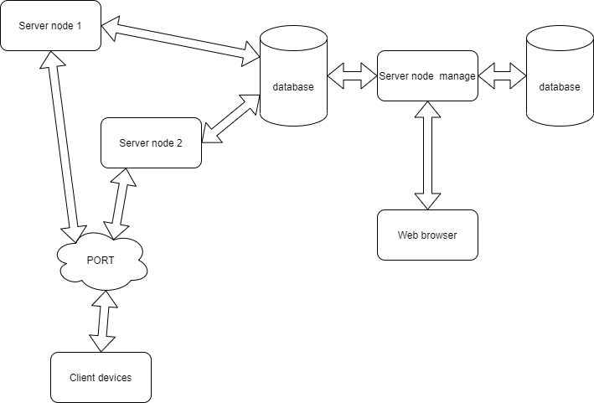

1. Phía người dùng.
   1. Front-end.
      1. Sử dụng trên smart phone.
      2. Sử dụng trên web.
   2. Back end.
      1. Server nodejs.
      2. Hệ quản trị cơ sở dữ liệu Mongodb.
2. Phía quản lý.
   1. Front-end.
      1. Sử dụng trên web.
   2. Back end.
      1. Server nodejs. (tách làm riêng không dùng chung với server client).
      2. Hệ quản trị cơ sở dữ liệu Mongodb. Riêng. + hệ quản trị cơ sở dữ liệu dung chung với người dung để quản lý.
3. Công nghệ được sử dụng.
   1. Phía người dung.
      1. Front end.
         1. Ux/ui framework flutter ngôn ngữ dart.
      2. Backend.
         1. Back end. Nodejs framework express js.
         2. Hệ quản trị cơ sở dữ liệu mongodb.
   2. Phía quản lý.
      1. Front end.
         1. Web frame-work reactjs.
      2. Backend.
         1. Back end Nodejs framework express js.
         2. Hệ quản trị cơ sở dữ liệu mongodb.( riêng không chia sẻ) + hệ quản trị cơ sở dữ liệu mongodb dung chung với client.
4. **Mô tả chức năng ứng dụng phía mobile và xử lý chuỗi và dữ liệu gửi**.
5. Chức năng đăng ký.
   1. Sử dụng gmail đăng ký:
      1. Các trường nhập liệu gồm: Họ tên, Email, Mật khẩu, Quốc gia.
         1. Kiểm tra dữ liệu đầu vào Họ tên ít nhất 3 ký tự trở lên, không bao gồm các khoảng trống (yêu cầu bắt buộc nhập).
         2. E mail phải đúng định dạng (yêu cầu bắt buộc nhập).
         3. Mật khẩu tối thiểu 6 ký tự. không yêu cầu gì hơn (yêu cầu bắt buộc nhập).
         4. Bắt buộc phải chọn quốc gia (yêu cầu bắt buộc nhập).
      2. Gửi yêu cầu tới server gồm {họ tên, email, mật khẩu, mã quốc gia}.
      3. Các sự kiện từ server.
         1. Kiểm trang các yêu cầu đầu vào không được trống, các yêu cầu đó đúng định dạng như đã nêu trên.
         2. Sự kiện lỗi email đã tồn tại. yêu cầu người dung chọn email khác.
         3. Sự kiện đăng ký thành công. Chuyển màn hình Hiện thông báo kiểm tra email. Và nút quay lại trang đăng nhập.
   2. Sử dụng số điện thoại đăng ký:
      1. Các trường nhập liệu gồm: Họ tên, số điện thoại (người dung phải lựa chon mã vùng), Mật khẩu, Quốc gia.
         1. Kiểm tra dữ liệu đầu vào Họ tên ít nhất 3 ký tự trở lên, không bao gồm các khoảng trống (yêu cầu bắt buộc nhập).
         2. Số điện thoại phải đúng định dạng (yêu cầu bắt buộc nhập).
         3. Mật khẩu tối thiểu 6 ký tự. không yêu cầu gì hơn (yêu cầu bắt buộc nhập).
         4. Bắt buộc phải chọn quốc gia (yêu cầu bắt buộc nhập).
      2. Gửi yêu cầu tới server gồm {họ tên, số điện thoại, mật khẩu, mã quốc gia}.
      3. Các sự kiện từ server.
         1. Kiểm trang các yêu cầu đầu vào không được trống, các yêu cầu đó đúng định dạng như đã nêu trên.
         2. Sự kiện lỗi sdt đã tồn tại. yêu cầu người dung chọn số điện thaoij khác. (*101).
         3. Chuyển màn hình nhập otp. Nếu mã otp sai hiện thông báo sai và yêu cầu nhập lại.
         4. Sự kiện đăng ký thành công. Chuyển màn hình Hiện thông báo đăng ký thành công Và nút quay lại trang đăng nhập.
6. Đăng nhập.
   1. Các trường nhập liệu gồm <Email hoặc số điện thoại> và mật khẩu và nút đăng nhập.
   2. Kiểm tra dữ liệu không được để trống, kiểm tra xem dữ liệu là số điện thaoij hoặc email. Kiểm tra mật khẩu tối thiểu 6 ký tự.
   3. Các sự kiện từ server.
      1. email hoặc số điện thaoij không tồn tại.
      2. Mật khẩu không đúng.
      3. Sự kiện thành công tiến hành lưu token và tạo phiên đăng nhập. không cho phép user sử dung lại trang dăng nhập khi dã đăng nhập.
7. Quyên mật khẩu.
   1. Sửu dụng email.
      1. Màn hình lấy quyên mk. Trường dữ liệu gồm email kiểm tra email có đúng định dạng không, kiểm tra email có tồn tai trên máy chủ không trước khi gửi mã otp-> nếu qua hết các bước tiến hành hận email.
      2. Màn hình nhập mã otp. Gồm 4 ký tự, kiểm tra độ dài có đúng không. Dữ liệu chỉ áp dụng số, sự kiện. sai mã thì yêu cầu nhập lại, (có thể gửi lại mã). Nếu sự kiện thành công thì chuyển màn reset password.
      3. Tại màn hình reset password gồm các trường. mậ khẩu mới nhập lại mật khẩu mới. và nhút xác nhận. - > yêu cầu kiểm tra dữ liệu đầu vào không được để trống. -> 2 trường mật khẩu ký tự phải khớp nhau - > nếu qua hết hai bước trên thì tiến hành reset password.
   2. SỬ dụng số điện thoại.
      1. Màn hình lấy quyên mk. Trường dữ liệu gồm số điện thoại kiểm tra số điện thaoij có đúng định dạng không, kiểm tra email có tồn tai trên máy chủ không trước khi gửi mã otp-> nếu qua hết các bước tiến hành hận email.
      2. Màn hình nhập mã otp. Gồm 4 ký tự, kiểm tra độ dài có đúng không. Dữ liệu chỉ áp dụng số, sự kiện. sai mã thì yêu cầu nhập lại, (có thể gửi lại mã). Nếu sự kiện thành công thì chuyển màn reset password.
      3. Tại màn hình reset password gồm các trường. mậ khẩu mới nhập lại mật khẩu mới. và nhút xác nhận. - > yêu cầu kiểm tra dữ liệu đầu vào không được để trống. -> 2 trường mật khẩu ký tự phải khớp nhau - > nếu qua hết hai bước trên thì tiến hành reset password.
8. Màn hình cá nhân gồm chức năng.
   1. Tên người dung rồi id.
   2. Cấp độ vip.
   3. Đồng tiền cơ sở.
   4. Đổi mật khẩu.
   5. Liên kết tk ngân hang.
   6. Giới thiệu.
   7. Bảo mật hỗ trợ touch id.
   8. Cho phép thông báo.
   9. Smart otp.
   10. Xác thực kyc.
   11. Về chúng tôi.
   12. Hỗ trợ.
   13. Ngôn ngữ quốc gia.
       1. màn
9. Ví của tôi.
   1. Hiển thị ước tính giá trị tài sản hiện có.
   2. Nạp, rút, quy đổi tài sản số.
      1. Chuyển màn hình rút tài sản số.
   3. Video hướng dẫn.
   4. Chức năng nạp mua vndt.
   5. Rút vndt về ngân hang.
   6. Danh sách tài sản số muốn hiển thị. Có thể them hoặc ẩn.
10. P2p.
    1. Mua.
       1. Nếu click thì chuyển sang màn hình mua.
       2. Gồm số lượng muốn mua. Số lượng mua phải nhỏ hơn hoặc bang số lượng người đăng bán, số lượng mua tỉ số quy đổi phải nhỏ hoặc bằng số tiền có trong tài khoản.
       3. Kiểm tra số lượng không được để trống.
       4. Sự kiện thanh toán phải bằng số.
    2. Bán.
    3. Quản lý mua.
    4. Quản lý ban.
    5. Xem hạng mục quảng cáo của tôi.
11. Market.
    1. Appbar gồm yêu thích danh mục và tìm kiếm.
       1. Yêu thích show Toàn bộ danh sách tài sản yêu thích.
       2. Danh mục thì hiện tất cả các đồng tiền điện tử đang list trên sàn.
       3. Xem chi tiết.
    2. Yêu thích gồm các.
    3. Danh mục.
       1. Icon tài sản số định dang png.
       2. Tên ký hiệu tài sản.
       3. Tên chi tiết tìa sản.
       4. Biểu đồ phiên ngày nếu tang thì màu xanh, giảm thì màu đỏ.
       5. Giá trị tài sản dk quy đổi theo tỉ giá đồng tiền cơ sở.
       6. Biến động theo phần tram. Dấu trừ và màu đỏ nếu giảm, dấu công mà xanh nếu tang.
    4. Xem chi tiết.
       1. Hiển thị tên đồng tiền trên app bar, nut yêu thích.
       2. Hiển thị giá dựa trên đồng tiền cơ sở.
       3. Hiển thị phần tram lên xuống theo phiên ngày.
          1. Nếu lên thì màu xanh và dấu cộng + số lượng dk tang.
          2. Nếu giảm thì màu đỏ và dấu trừ + số lượng bị gảm.
       4. Hiển thị biểu đồ.
          1. H1, h4 , day, week, year.
          2. Chuyển đổi biểu đồ dưới dạng số và line biểu đồ.
       5. Hiển thị thông số về đồng tiền đó.
          1. Gồm market cap.
          2. Số lượng lưu thông.
          3. Tổng công.
          4. Biến động 24h.
          5. Giá cả hiện tại.
          6. Số lượng mua trên bán.
       6. Hiển thị giới thiệu về đồng tiền.
       7. Hiển thị nút mua bán. (nút bán hiển thị nếu có sở hữu đồng tiền)
    5. Mua nhanh bán nhanh.
       1. Mua nhanh sẽ thanh sẽ thực hiện dưới dạng quy đổi tài sản.
          1. Gồm số lượng muốn mua dựa trên số lượng gồm có của tài sản quy đổi. kiểm tra dữ liệu có trống hay không.
       2. Bán nhanh cũng thực hiện dưới dang quy đổi tài sản.
          1. Gồm 2 truongf tài sản muốn quy đổi và trường hiện giá trị quy dổi.
12. Trang chủ.
    1. Slide quản cáo.
       1. Quản cáo tin hoặc sự kiện nổi bật.
    2. ứng dụng.
       1. trò chơi trồng cây táo nhận token.
       2. Đào token sàn.
       3. Nạp mua vndt.
       4. Rút vndt về ngân hàng.
       5. Vòng quay nhận token.
       6. Giới thiệu bạn bè.
    3. tin tức.
       1. hiện 6 tin mới nhất trên màn hình trang chủ. Còn lại show button xem thêm.
       2. Trang tin tức gồm danh sách các tin tức hiện lên màn hình gồm. tiêu đề, ngày đăng, ảnh đại diện.
       3. Trang xem chi tiết gồm, tiêu đề, ngày đăng, nội dung chi tiết về tin tức. dưới chân trang gồm nút chia sẻ, đánh giá.

1. **Mô tả cấu trúc dữ liệu phía server.**
   * + 1. User.
          1. ID LOG IN Tư Động sinh ra, nó là duy nhất, dạng number.
          2. Email. Duy nhất.
          3. Số điện thoại duy nhất.
          4. Loại tài khoản.
          5. Mật khẩu.
          6. Trang thái.
          7. Xác thực tài khoản.
          8. Mã vùng.
       2. Profile.
          1. Images.
          2. Họ tên.
          3. Ngày sinh.
          4. Giới tính.
          5. Địa chỉ.
          6. Facebook.
          7. Zalo.
          8. Telegram.
       3. Wallet.
          1. Full name.
       4. Đồng tiền cơ sở.
          1. id.
          2. Tên.
          3. Mã.
       5. Danh sách đồng tiền cơ sở.
          1. id.
          2. Tên.
          3. Mã.
       6. Liên kết tài khoản ngân hàng.
          1. Id Tên ngân hàng.
          2. Mã ngân hang.
          3. Số tài khoản.
       7. Danh sách ngân hàng.
          1. Tên ngân hàng.
          2. Mã ngân hang.
       8. Danh sách giới thiệu.
          1. Full name.
       9. Account Setting.
          1. Full name.
       10. System setting.
           1. Full name.
       11. Thông báo.
           1. Full name.
       12. Lich sử giao dịch.
           1. Full name.
       13. Danh mục yêu thích.
           1. Full name.
       14. Tài sản số.
           1. Full name.
       15. Quảng cáo mua bán.
           1. Full name.
       16. Danh sách tienf điện tử.
           1. Full name.
       17. User.
           1. Full name.
       18. User.
           1. Full name.
       19. User.
           1. Full name.
       20. User.
           1. Full name.
       21. User.
           1. Full name.
2. **Mô tả máy chủ ứng dụng.**
   * + 1. Đăng ký.
          1. ádasd
       2. Đăng ký.
          1. ádasd
       3. Đăng ký.
          1. ádasd
       4. Đăng ký.
          1. ádasd
       5. Đăng ký.
          1. ádasd
       6. Đăng ký.
          1. ádasd

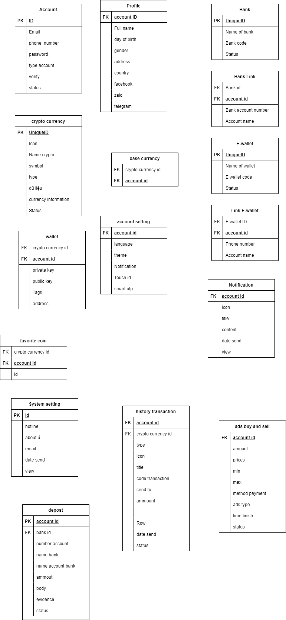

1. **Mô tả máy chủ phía người dùng và đối tác kinh doanh.**
   1. Mô tả cấu trúc hệ thống hoạt động.
      1. Sơ đồ hoạt động.

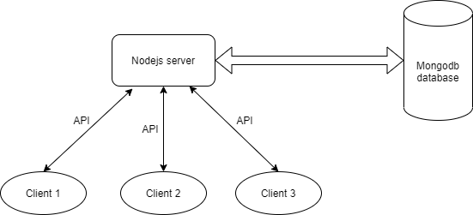

* + 1. Cấu trúc thư mục.

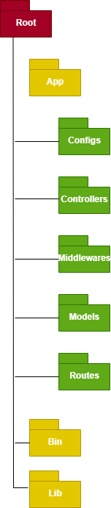

* 1. Mô tả và tổ chức cơ sở dữ liệu.
     1. Các bản trong cơ sở dữ liệu
  2. Mô tả chức năng hệ thống.
     1. ãaxsaxa
        1. Mô tả cấu trúc tương tác.



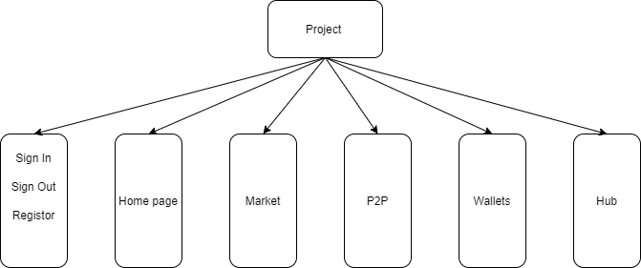

* + - 1. Đăng ký.
         1. Đăng ký bằng email.

Các trường dữ liệu gồm 4 trường dữ liệu (mã vùng quốc gia, họ tên, email, mật khẩu).

vi. Reponse trả về thanh công hoặc lỗi.

1. Nếu một trong 4 dữ liệu trống hoặc ko xác định. Trả về api trạng thái 301, yêu cầu vui long kiểm tra lại dữ liệu Hoặ dữ liệu không đúng.
2. Lỗi Email email không đúng định dạng. trang thái 200 {message: this email is already registered }.
3. Lỗi Email đã tồn tại trang thái 200 {message: Email format incorrect }
4. Lỗi mật khẩu quá ngắn trạng thái 200 {message: độ dài tối thiểu yêu cầu 6 ký tự}
5. Đăng ký thành công tiến hành lưu email vào database với trạng thái chưa kích hoact. Và tạo chuỗi kích hoạt và lưu vào bảng xác thực account.
   * + - 1. Đăng ký bằng số điện thoại.

Các trường dữ liệu gồm 4 trường dữ liệu (mã vùng quốc gia, họ tên, Số điện thoại, mật khẩu).

Mã vùng là mã vùng số điện thoại ví dụ vn có mã vùng là +84.

Yêu cầu không được trống.

Họ tên tối thiểu 3 ký tự không bao gồm khoảng trống.

Yêu cầu kiểm tra dữ liệu trước khi đua vào.

Email yêu cầu email phải đúng định dạng.

Email phải đúng định dạng và không được để trống.

Mật khẩu tối thiểu 6 ký tự.

Kiểm tra độ dài và không được để trống.

vi. Reponse trả về thanh công hoặc lỗi.

1. Nếu một trong 4 dữ liệu trống hoặc ko xác định. Trả về api trạng thái 301, yêu cầu vui long kiểm tra lại dữ liệu Hoặ dữ liệu không đúng.
2. Lỗi số dt không đúng định dạng. trang thái 200 {message: this phone number is already registered }.
3. Lỗi Email đã tồn tại trang thái 200 {message: Email format incorrect }
4. Lỗi mật khẩu quá ngắn trạng thái 200 {message: độ dài tối thiểu yêu cầu 6 ký tự}
5. Đăng ký thành công tiến hành lưu tất cả thông tin vào database với trạng thái chưa kích hoact. Và tạo chuỗi kích hoạt và lưu vào bảng xác thực account.
   * + - 1. XÁC THỰC ĐĂNG KÝ qua email hoặc số điện thoại.

Xác thực bằng số điện thoại.

Gồm 2 trường, dung phương thức post, hai trường số điện thoại và mã xác thực.

* + 1. Tiến hành kiểm tra các trường có trống hay không.
    2. Kiểm tra số điện thoại có hợp lệ không.
    3. Kiểm tra dộ dài mã otp có đúng không
    4. Đối chiếu số điệ thoại có trong database
       1. Nếu không tòn tại thì trả về bằng trang thái 301. Số điện thoại ko tồn tại.
       2. Xem số nếu số điện thoại tồn tại thì kiểm trạng thái xác thực nếu đã xác thực thì trả về null. Nếu chưa xác thực thì tiến hành

Xữ lý chuỗi yêu cầu dữ liệu không được để trống

Xác thực bằng email.

* + - 1. Đăng Nhập.
         1. ádasd
      2. Khôi phục mật khẩu.
         1. ádasd
      3. Trang chủ.
         1. ádasd
      4. Market.
         1. ádasd
      5. Ví.
         1. ádasd
      6. PS2.
         1. ádasd
      7. Cá nhân.
         1. ádasd
      8. Đăng ký.
         1. ádasd

1. **Mô tả máy chủ dashboard manager.**
2. **Tổng kết.**